Tillsynsbegäran – information om höga naturvärden i avverkningsanmälan A 33718-2022 i Åtvidabergs kommun
Denna tillsynsbegäran behandlar höga naturvärden i avverkningsanmälan A 33718-2022 i Åtvidabergs kommun som inkom 2022-08-16 och omfattar 0,3 ha.
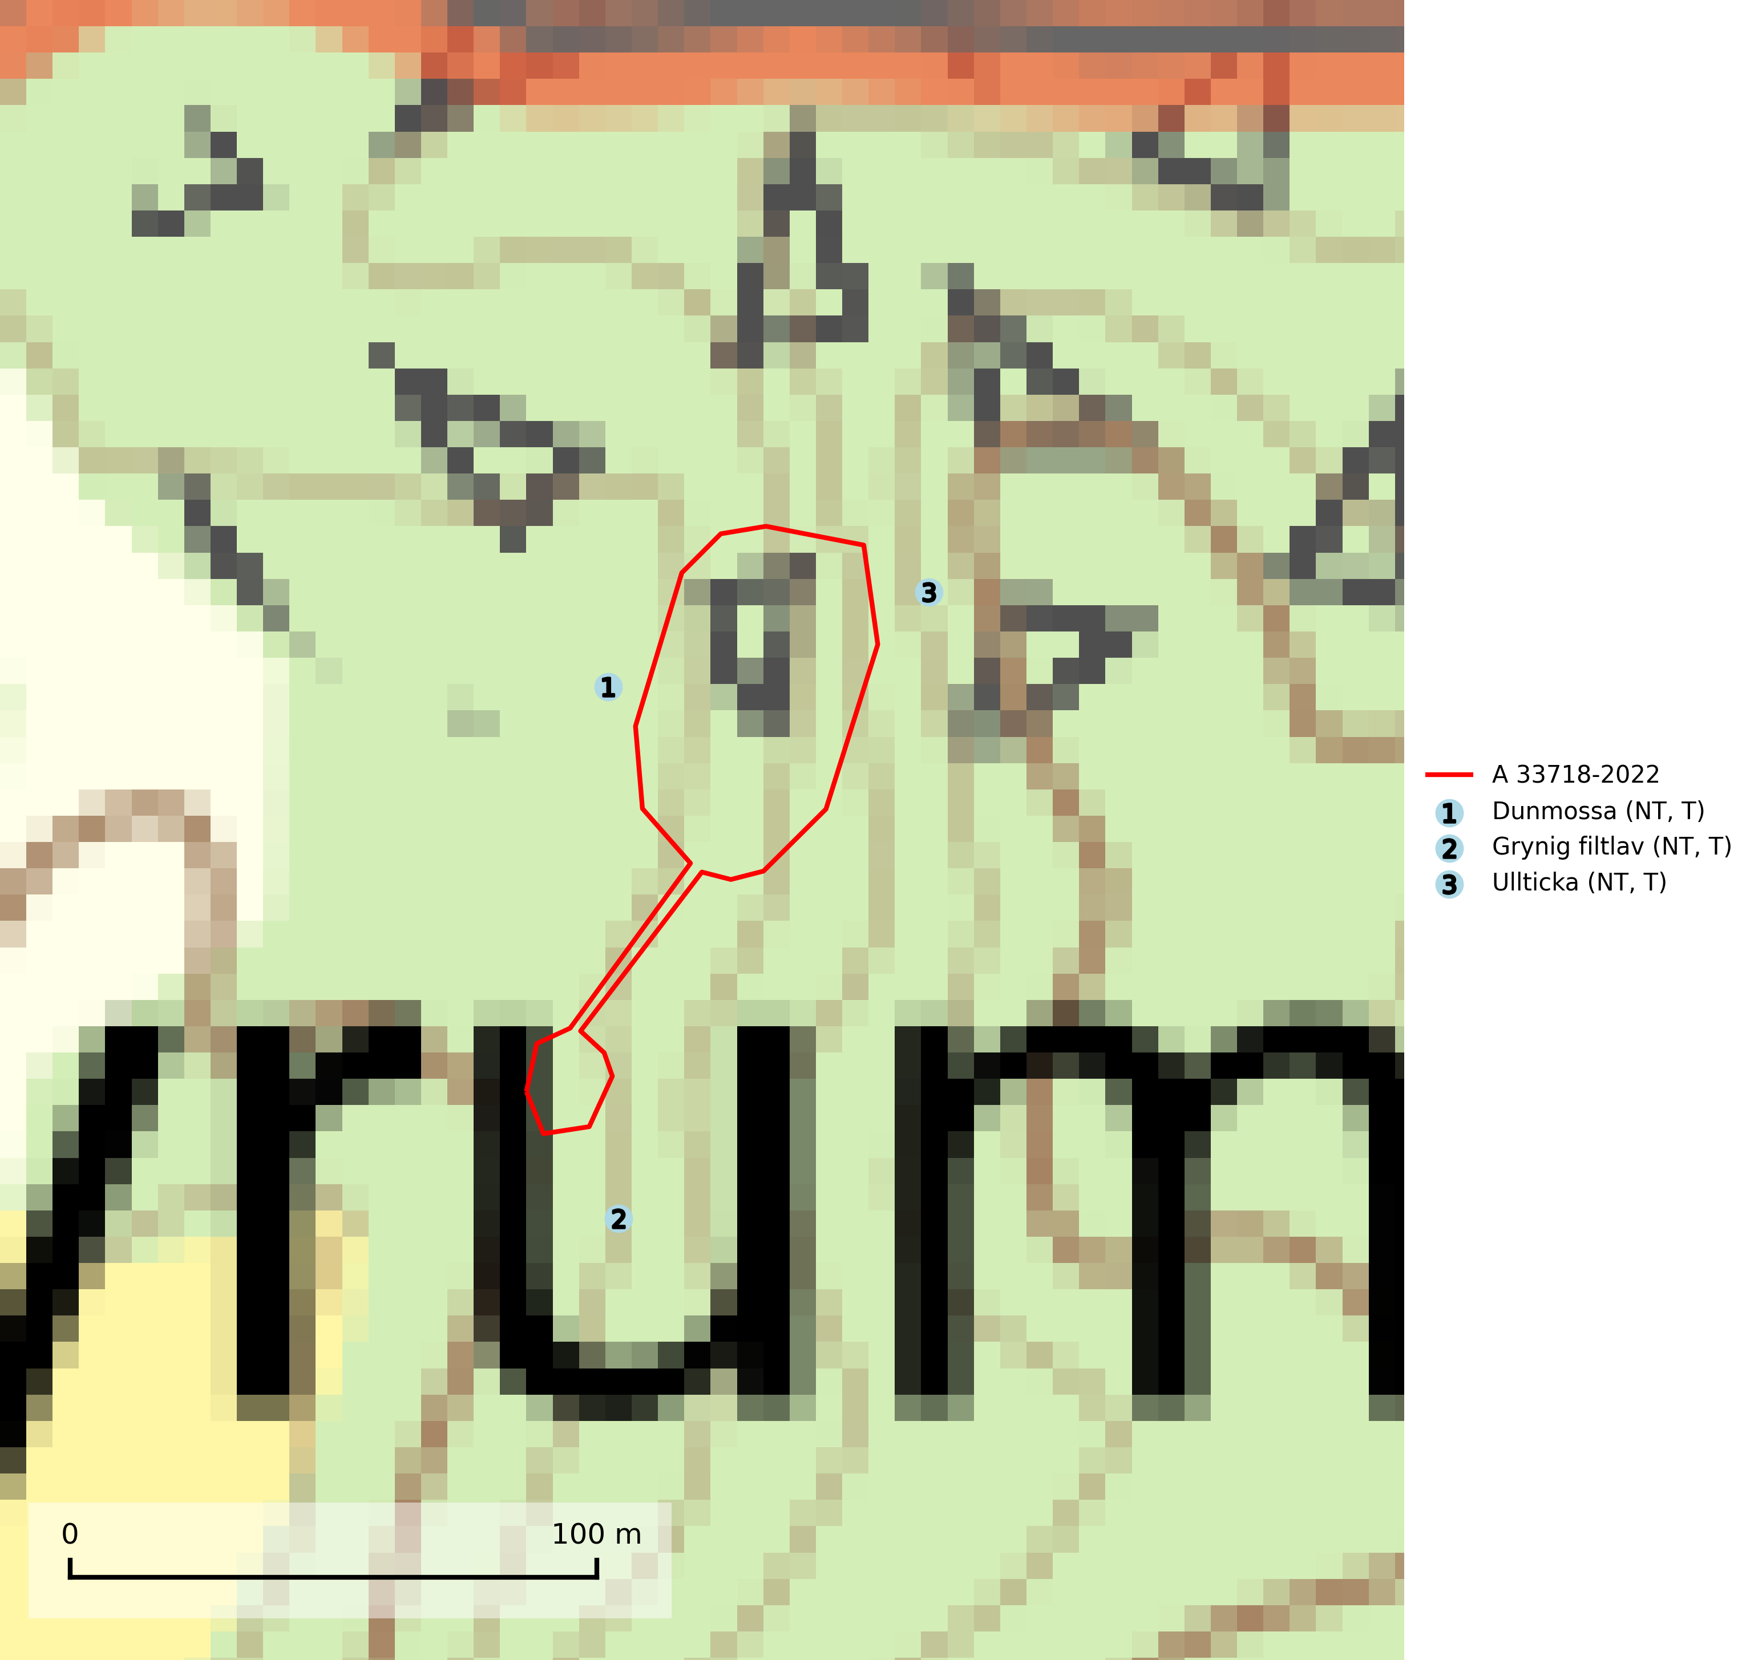
Figur 1. Fyndplatser för naturvårdsarter inom 19 meter från avverkningsanmälan. Markörer utan svart kant är placerade på fyndplatsen. Markörer med svart kant är placerade vid sidan av fyndplatsen har ett svart streck som visar fyndplatsens exakta position. Kartans mittpunktskoordinat är N 6465404, E 561706 i SWEREF 99 TM.
Inom 19 meter från avverkningsanmälan finns fynd av 3 naturvårdsarter, varav 3 är rödlistade och 3 är typiska (T): dunmossa (NT, T), grynig filtlav (NT, T) och ullticka (NT, T). Se Figur 1.

Tillsynsbegäran
Vi begär härmed att Skogsstyrelsen fattar beslut enligt miljöbalken som säkerställer att skogens höga naturvärden bevaras samt att EU-lagstiftning efterlevs och att artskyddsbrott förhindras.
Vi önskar även ta del av de ställningstaganden och beslut som myndigheten meddelar till följd av aktuell avverkningsanmälan och föreningens inlaga (se 34 § förvaltningslagen).

Naturvårdsarter och fridlysta arter
Nedan följer beskrivningar av de naturvårdsarter och fridlysta arter som har sina livsmiljöer och växtplatser i den avverkningsanmälda skogen. De påträffade naturvårdsarterna är ett tydligt kvitto på att det rör sig om en skog med höga naturvärden.
Dunmossa (NT) är en mycket bra signalart för källpåverkad skogsmark med höga naturvärden och är placerad högst upp i Skogsstyrelsens värdepyramid för bedömning av skog med höga naturvärden. Den växer i skuggiga kärr, särskilt källkärr och bäckstränder påverkade av ytligt grundvatten och tål inte uttorkning. Miljön är ofta något näringsrik och den återfinns särskilt i klibbalkärr, men även i örtrika barr- och blandsumpskogar påverkade av rörligt markvatten. Avverkning på lokalerna och reglering av vattenföring i små vattendrag i sydsvenska skogsområden kan riskera att snabbt minska antalet lokaler för arten. Arten har minskat kraftigt under de senaste åren och minskningstakten för den svenska populationen bedöms vara nära gränsvärdet för Sårbar (VU). Dunmossa är typisk art för 9080 Lövsumpskog, 9750 Svämlövskog och 7160 Källor och källkärr samt rödlistad som nära hotad (NT) på den europeiska rödlistan vilket medför ett internationellt ansvar för arten (SLU Artdatabanken, 2026; Nitare & Skogsstyrelsen, 2019; IUCN, 2017).
Grynig filtlav (NT) tillhör en grupp fuktighetskrävande, storväxta bladlavar där också bl.a. lunglav (NT) ingår. Den växer framför allt på gamla mossiga stammar av lövträd, särskilt ädellövträd samt asp och sälg, i kulturmarker, lövskogar, halvöppna och lövrika barrblandskogar i områden med hög luftfuktighet. Arten indikerar långvarig förekomst av gamla lövträd och ett mikroklimat med konstant hög och jämn luftfuktighet. Grynig filtlav är typisk art för 9010 Taiga, 9020 Nordlig ädellövskog, 9110 Näringsfattig bokskog, 9130 Näringsrik bokskog, 9160 Näringsrik ekskog, 9180 Ädellövskog i branter, 9190 Näringsfattig ekskog och 9070 Trädklädd betesmark (SLU Artdatabanken, 2024; Nitare & Skogsstyrelsen, 2019).
Ullticka (NT) är knuten till restbestånd av barrnaturskog och förekommer med ett tydligt optimum i orörda eller måttligt påverkade gamla granskogar där det föreligger viss kontinuitet av grov död ved. Ullticka är en bra signalart inom hela sitt utbredningsområde och i södra Sverige är den sällsynt och en god signalart för skyddsvärda granskogsmiljöer. Den hotas av avverkning och fragmentering av naturskog och äldre granskog med lång trädkontinuitet. På ullticka kan ibland ulltickeporing (VU) påträffas - det är en sällsynt ticka som nyligen delats upp i de tre olika arterna ulltickeporing Skeletocutis brevispora (VU), Skeletocutis delicata (VU) och Skeletocutis exilis (NT). Ullticka är typisk art för 9010 Taiga, 9050 Näringsrik granskog och 9030 Landhöjningsskog (SLU Artdatabanken, 2026; Nitare & Skogsstyrelsen, 2019; Miettinen & Niemelä, 2018).

